Instrukcja obsługi aplikacji:

Instrukcja uruchomienia aplikacji:
Uruchomienie części front-end’owej:
Aby uruchomić wersie deweloperską aplikacji front-end’owej najlepiej skorzystać z wiersza poleceń ( domyślny dostępny w systemie operacyjnym Windows ). Powinniśmy znajdować się w katalogu aplikacji front-end’owej:
~\WebScrapper\webscrapper-frontend
Z tego miejsca uruchamiamy polecenie:
npm start
Powyższa komenda automatycznie otworzy domyślną przeglądarkę i uruchomi aplikację pod portem:
http://localhost:3000/

Uruchomienie części back-end’owej:
Aby uruchomić API obsługujące front-end aplikacji należy:
- Uruchomić program Visual Studio 2017
- Otworzyć plik "ETLApp.sln" w programie Visual Studio 2017 wybierając kolejno w lewym górnym rogu ekranu File -> Open -> Project/Solution
- W menu podświetlonym na zdjęciu poniżej wybrać opcje IIS Express

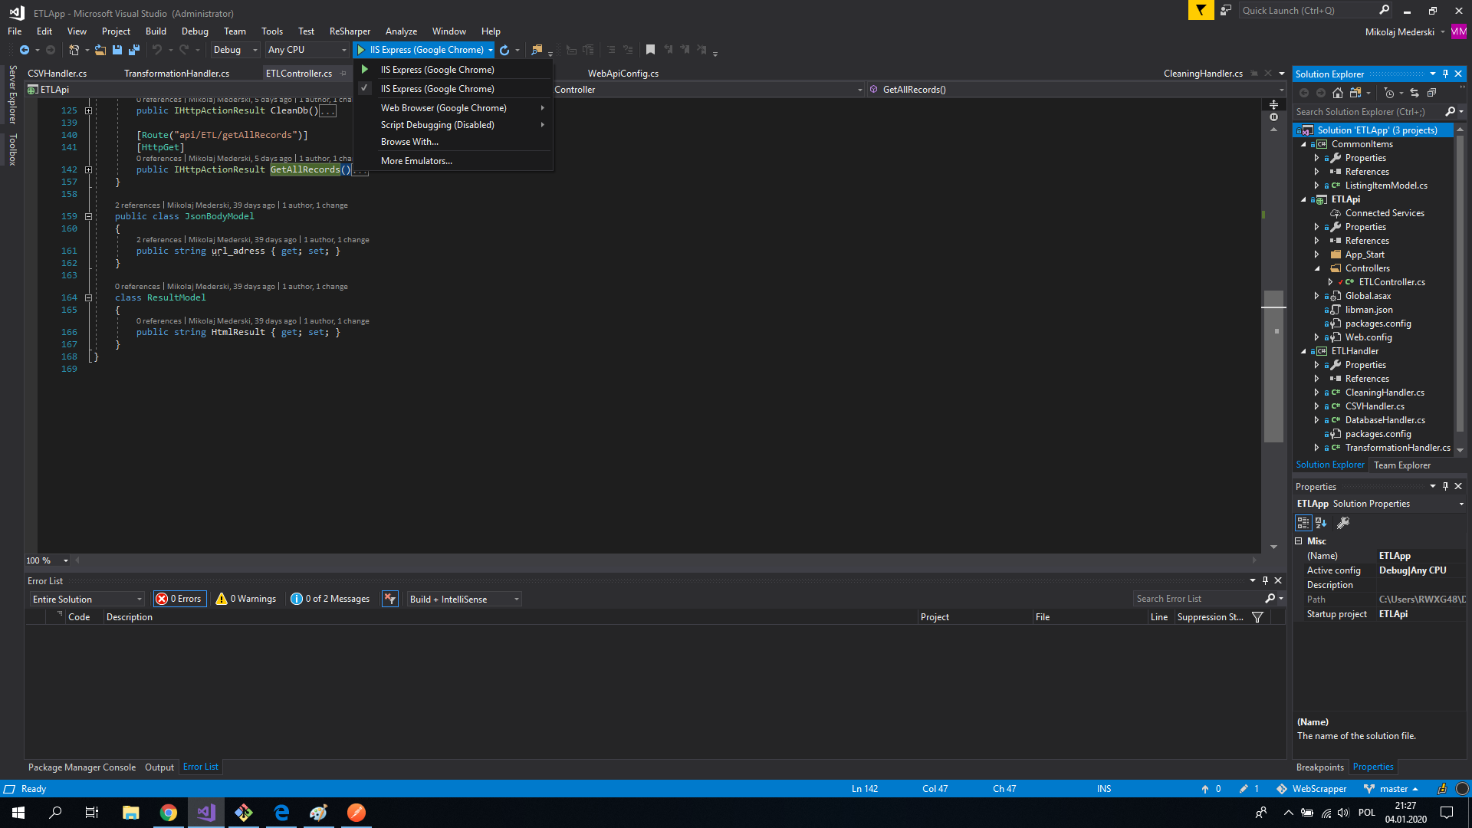
- Kliknąć w przycisk Startu

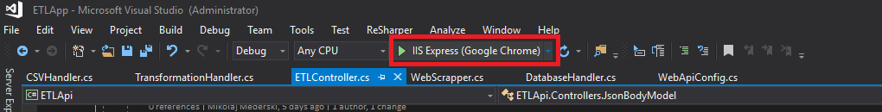

Po kliknięciu w przycisk Start, otworzy się nowe okno przeglądarki. Komunikat „403 Forbidden” wskazuje, na poprawne działanie serwisu.

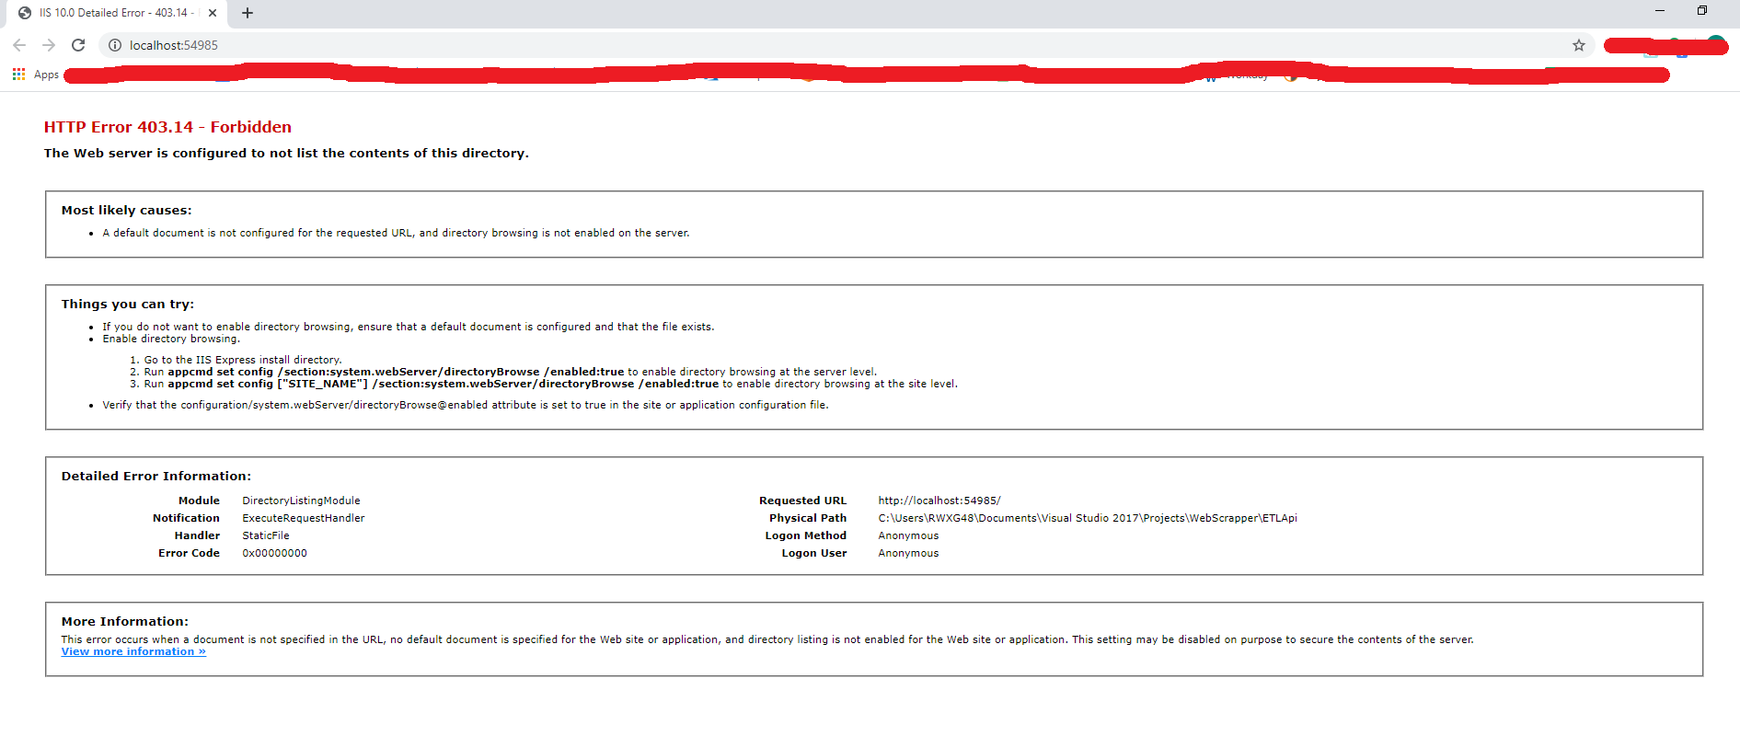
Uruchomienie bazy danych
Aby uruchomić Bazę Danych należy:
- Uruchomić Microsoft SQL Server Management Studio 18
- Kliknąć przycisk Connect i zaczekać na połączenie z serwerem
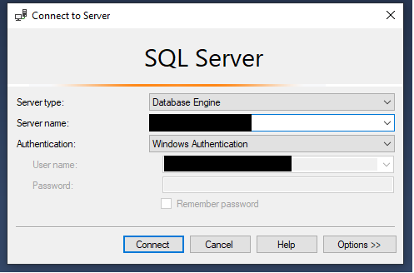

- Uruchomić skrypt Tabela_Dane.exe.

Opis funkcjonalności aplikacji:
Aplikacja ma na celu pobranie danych ze źródła (otodom.pl), odpowiedniego ich przekształcenia i zasilenia nimi bazy danych. Są to składowe procesu ETL, który główną funkcjonalnością naszej aplikacji. Ponadto istnieje możliwość exportu danych do piku .csv lub .txt. Dane wyświetlane w tabeli możemy filtrować, sortować w sposób umożliwiający użytkownikowi jak najlepsze ich przetwarzanie.

Opis scenariuszy użycia aplikacji:
Aplikacja posiada dwa scenariusze użycia:
- W pierwszym musimy uruchomić wszystkie etapy manualnie pamiętając, że do uruchomienia kolejnego konieczne jest pozytywne zakończenie etapu poprzedniego.
- W drugim scenariuszu cały proces wykonywany jest automatycznie przy użyciu przycisku „ETL”.

Opis menu i widoków okna aplikacji:

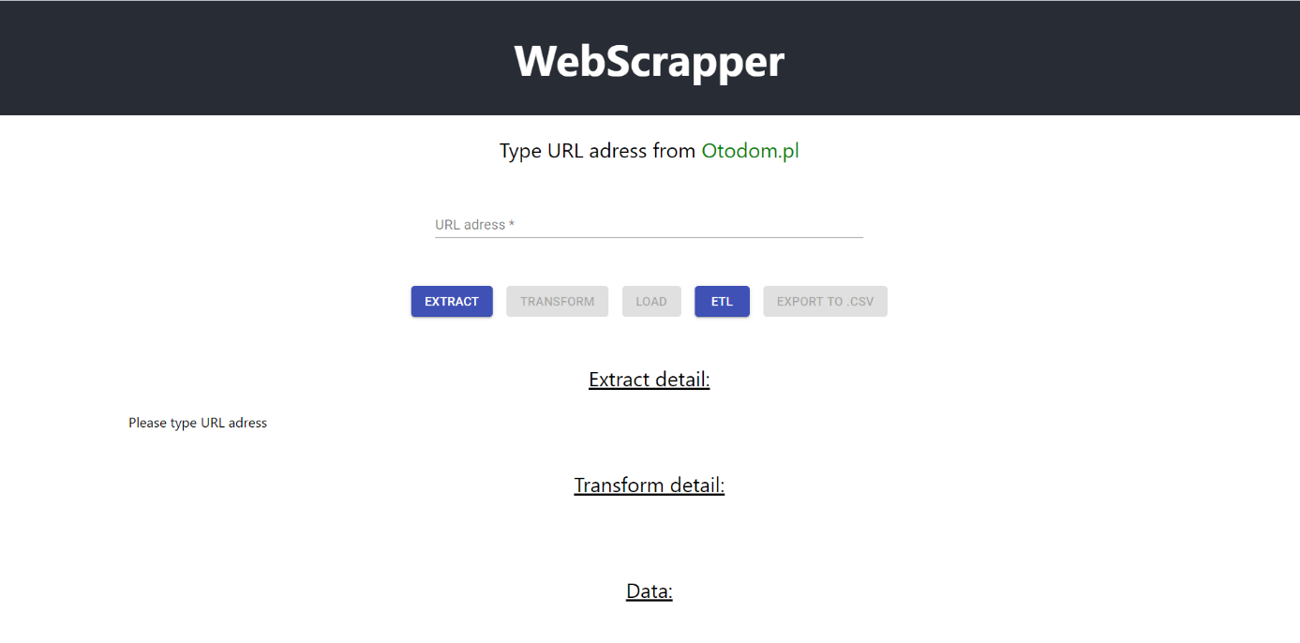

Aplikacja podzielona została na kilka sekcji:
- Menu funkcyjne:

  - Pole typu input – pozwalające wprowadzić adres URL strony, którą użytkownik będzie Scrapował wraz z walidacją wymagająca wpisania poprawnego adresu ze strony otodom.pl

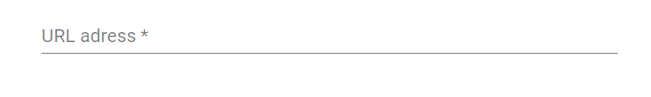
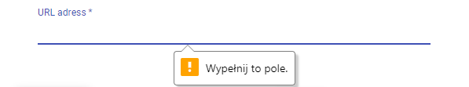
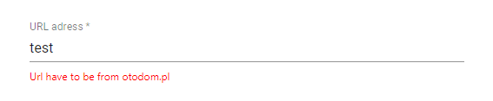
  - Przycisku funkcyjne odpowiedzialne za uruchamianie kolejnych etapów procesu ETL osobno - ‘EXTRACT’, ‘TRANSFORM’, ‘LOAD’, przycisk ‘ETL’ wykonujący cały proces automatycznie oraz ‘EXPORT TO .CSV’ generujący plik z wszystkimi danymi znajdującymi się w tabeli w formacje .csv. W początkowej fazie działania aplikacji nie ma możliwości użycia przycisków wyszarzonych, ponieważ wymagają one ukończenia poprzedniego etapu procesu.
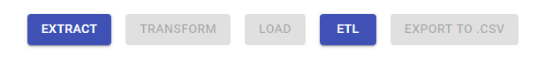
  - Przycisk odpowiedzialny za czyszczenie bazy danych



- Informacje o postępie i efektach procesu

  - EXTRACT – sekcja mówiąca o postępie etapu EXTRACT. Informuje nasz czy etap zakończył się sukcesem lub czy podany adres URL jest błędy, ponieważ nie zawiera żadnych ogłoszeń możliwych do pobrania (np. strona startowa domeny otodom.pl).


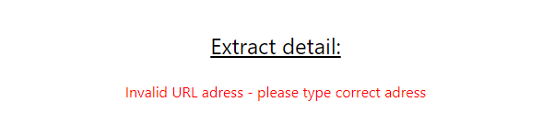

Po pozywanym zakończeniu etapu EXTRACT przycisk TRANSFORM staje się aktywny i możemy przejść do kolejnego procesu.
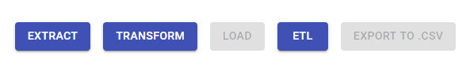

  - TRANSFORM – informuje nasz ile ofert zostało pobranych i pozywanie przeszło etap TRANSFORM po czym aktywuje kolejny etap LOAD:

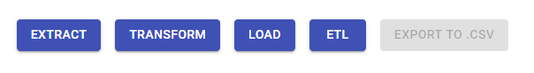

  - DATA – sekcja w której załadowane zostają pobrane dane w formie tabeli. Tabela posiada sortowanie, wyszukiwarkę, możliwość przesuwania i decydowania o kolejności kolumn, możliwość zmiany ilości wierszy oraz w pierwszej kolumnie ‘Action’ przycisk do exportu pojedynczego wiersza i zapisania go w formacie .txt.
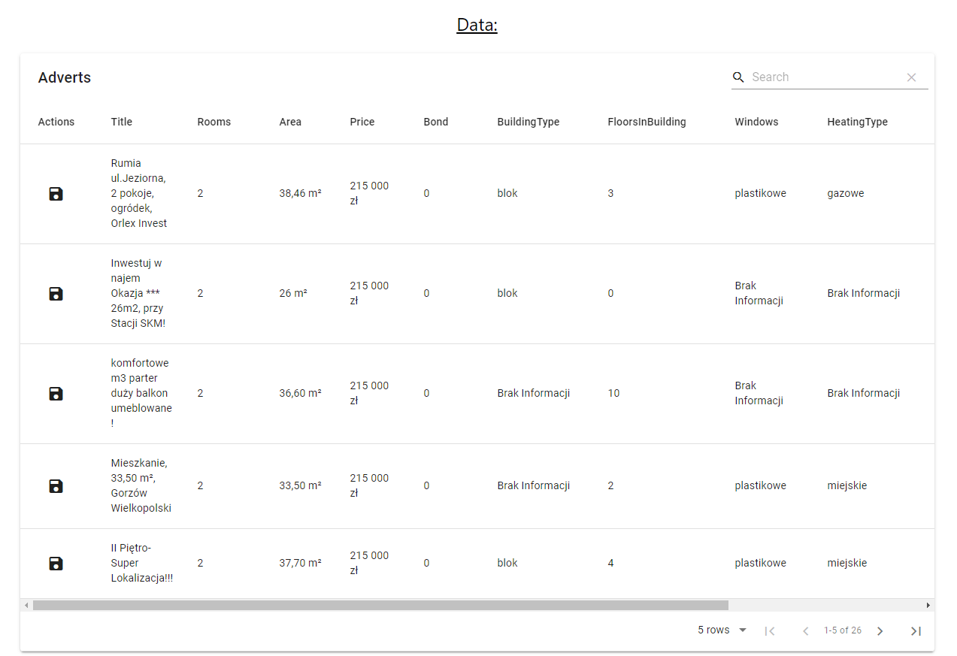

Po zakończeniu etapu LOAD możemy wyeksportować cała tabele do pliku .csv jednoczenie wyłączmy możliwość wykonania etapu TRANSFORM oraz LOAD umożliwiając jedynie rozpoczęcie procesu na nowo i kolejne zasilenie hurtowni danych.
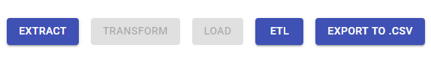
Podczas działania każdego procesu uruchamiany jest loader w celu zablokowania interfejsu użytkownika na czas trwania wykonywania procesu:

